**富顺县中医医院**

# **富顺县中医医院食堂餐厅隔断柜、石英石台面、实木屏风采购项目市场调研**

一、项目需求

（一）服务区域

富顺县中医医院同心院区食堂餐厅

|  |  |  |  |
| --- | --- | --- | --- |
| 中医医院同心院区食堂餐厅 | 单价 | 总价 | 备注 |
| 餐厅隔断柜尺寸（长2030cm*宽60cm*高161cm） |  |  |  |
| 餐厅实木屏风尺寸（长2030cm* 高138cm） |  |  |  |
| 石英石台面尺寸（长1400cm*宽58cm*厚1.5cm） |  |  |  |
| 合计 | |  |  |

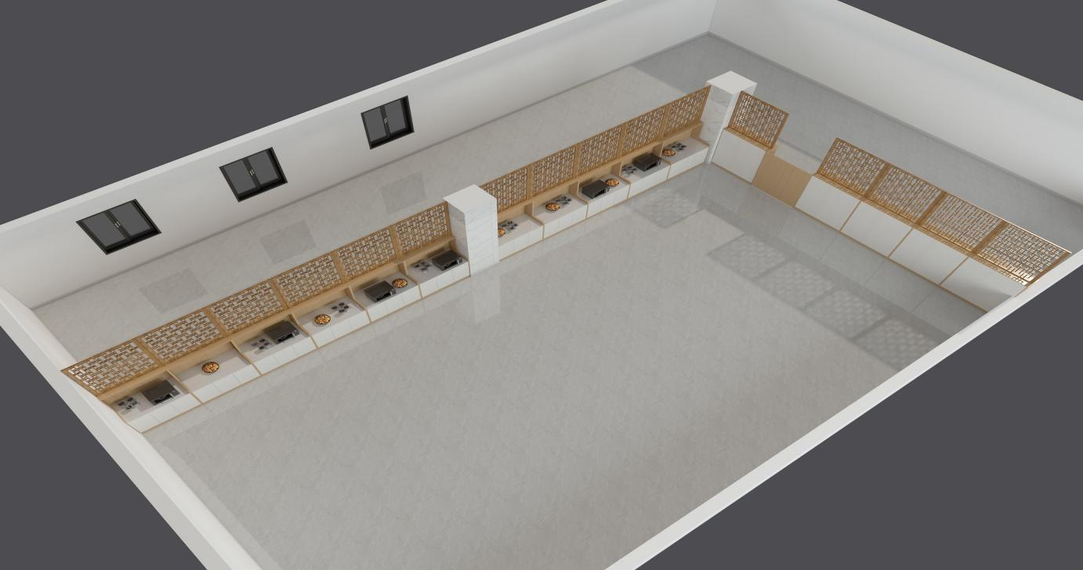效果图

（二）做工质量及要求

**1.隔断柜**

（1）采用符合国家规范标准的三聚氰胺实木颗粒板，内经过防虫、防腐等化学处理，甲醛释放量≤±0.124mg/m³（实际检测0.049mg/m³），含水率控制在10％以内（实测7.1%），其余板内密度偏差，静曲强度（MOR），弹性模量（MOE），内胶合强度，2h吸水厚度膨胀率等均符合GB/T4897-2015，刨花板及GB/T39600-2021人造板及其制品甲醛释放量分级标准要求；

（2）封边条采用表面无皱纹，裂纹，折痕等瑕疵，表面光滑平整，压纹清晰，均匀；封边条未检测出甲醛释放（检出限0.05mg/L）,可迁徙元素（可溶性重金属）≤±2mg/kg，领苯二甲酸脂DBP/BBP/DEHP/DNOP/DINP/DIDPZ总量≤±0.1%（实测0.0505），以上均符合QB/T4463-2013家具用封边条技术要求;

（3）封边胶采用水立盛热熔胶，检测要求：

基材中的总铅含量：总铅（Pb）限值±100，MDL（方法检测限）±20，实测ND（未测出）；游离甲醛：限值±1.0g/kg，MDL（方法检测限）±0.02g/kg，实测ND（未测出）；基材和油漆或涂层中的可溶性重金属：可溶性（铅Pb、锑SB、砷AS、钡Ba、镉Cd、汞Hg、硒Se等）检测结果均为ND（未测出）。

1. **实木屏风**

屏风样式为西子格，采用全实木榫卯结构，材质樟子松，中间条子15*18,边框40*50，油漆为木器漆。

1. 石英石台面

要求： 石英石含量≥97%，厚度为≥1.5cm，不易划伤，极耐高温，抗污染性强，不易渗透污渍；面材无辐射性，属绿色环保产品；石材色彩一致，不褪色，不变色；材质韧性高；不易断裂；易清洗。

**（三）技术要求：**

1.质量要求：按相关要求达到或超过国家规范和相关质量要求。

2.材料要求：按要求供应材料，所有材料均为符合国家质检部门及生产厂商的质量要求的全新货物。主要材料提供产品合格资料。

3.服务要求：对采购项目的供货期及后期服务作出详细、完整的承诺。

4.报价要求：本项目为总包项目，报价为总报价（含税费等）。

5.安全责任：隔断柜、实木屏风、石英石台面在运输等整个工程活动期间，在甲方验收前，所有安全责任均由供应商方负责。

6.隔断柜、实木屏风的颜色根据采购人定制。